Отделение реабилитации
инвалидов по зрению
Отделение осуществляет социальное обслуживание получателей социальных услуг в полустационарной форме в условиях круглосуточного пребывания.
Мощность Отделения – 10 койко-мест.

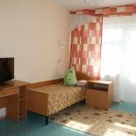
Деятельность отделения направлена на улучшение условий жизнедеятельности граждан пожилого возраста, проживающих на территории Ханты-Мансийского автономного округа – Югры, инвалидов по зрению, лиц с ограниченными зрительными возможностям, сохранивших способность к самообслуживанию, признанных нуждающимися в социальном обслуживании.
Комплексная социальная реабилитация получателей социальных услуг в Отделении осуществляется в соответствии с графиком заездов на календарный год и включает мероприятия, направленные на:
- формирование способности/ возможности осуществлять самообслуживание в быту;
- обеспечение основных жизненных потребностей;
- проведение оздоровительных мероприятий, с целью сохранения здоровья и продления активного образа жизни.

Услуги предоставляются получателям социальных услуг за плату, частичную плату или бесплатно.
Размер платы за предоставление социальных услуг в Отделении определяется с учётом перечня и объема предоставляемых социальных услуг, величины среднедушевого дохода обслуживаемого гражданина.

Социальные услуги, независимо от величины среднедушевого дохода, предоставляются бесплатно:

- инвалидам и ветеранам Великой Отечественной войны;

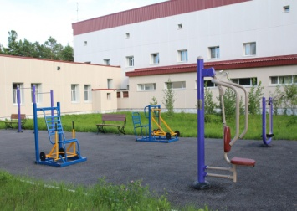
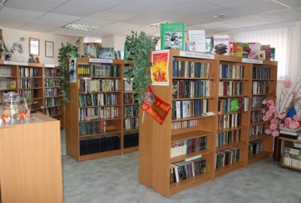
- инвалидам боевых действий;

- членам семей погибших (умерших) инвалидов и ветеранов Великой Отечественной войны, инвалидов боевых действий;

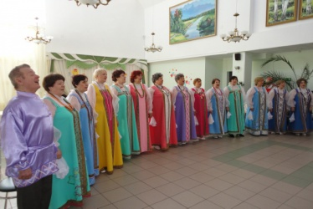
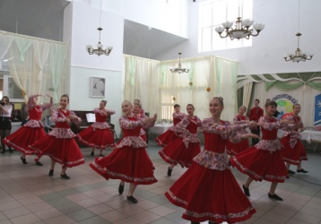
- бывшим несовершеннолетним узникам концлагерей, гетто и других мест принудительного содержания, созданных фашистами и их союзниками в период второй мировой войны;

- лицам, пострадавшим в результате чрезвычайных ситуаций, вооруженных межнациональных (межэтнических) конфликтов.

Перечень предоставляемых услуг:
- Организация 5-ти разового питания
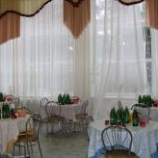

- Проведение оздоровительных мероприятий
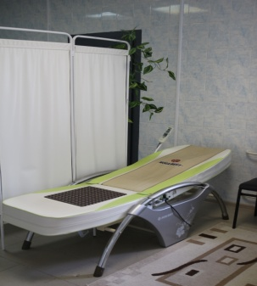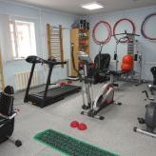

- Доступный сервис

- Развлечения и досуг

Документы, необходимые для получения социальных услуг

- Заявление о предоставлении социальных услуг.
- Документ, удостоверяющий личность гражданина.
- Индивидуальная программа предоставления социальных услуг гражданина.
- Заключение медицинской организации о состоянии здоровья гражданина, способности к самообслуживанию.
- Справка, подтверждающая факт установления инвалидности, индивидуальная программа реабилитации или абилитации инвалида, выданные федеральным государственным учреждением медико-социальной экспертизы.
- Справки, свидетельства или другие документы установленного образца о праве гражданина на меры социальной поддержки в соответствии с действующим законодательством.
- Документы, подтверждающие полученные в денежной форме доходы гражданина и совместно проживающих с ним членов семьи за двенадцать последних календарных месяцев.
В Отделение не принимаются получатели социальных услуг, которые по общему состоянию здоровья нуждаются в постороннем уходе.

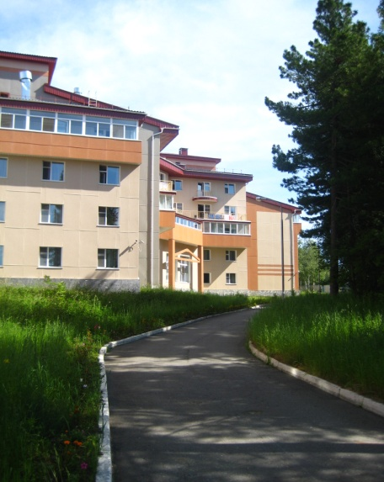

Адрес: ул. Еловая, д. 4,
пос. Снежный, г. Сургут,
Ханты-Мансийский автономный округ – Югра (Тюменская область), 628433

Режим работы Учреждения:
Понедельник: 09.00 – 18.00
Вторник-пятница: 09.00 – 17.00
Обеденный перерыв: 13.00 – 14.00
Суббота, воскресенье: выходной

Приемная (3462) 74-78-44
Факс (3462) 74-78-43
Приемно-консультативное отделение
(3462) 74-77-54
Администратор (круглосуточно)
(3462) 74-78-05

E-mail: Surgc@admhmao.ru
Веб-сайт: gerontologia.surgut.ru

Подготовил: специалист по социальной работе Елисеева Т.С.
Департамент социального развития
Ханты-Мансийского
автономного округа – Югры

Бюджетное учреждение
Ханты-Мансийского
автономного округа – Югры
«Геронтологический центр»

ОТДЕЛЕНИЕ РЕАБИЛИТАЦИИ ИНВАЛИДОВ
ПО ЗРЕНИЮ

Сургут
2019

